绿植租摆清单：
服务期1年，主要内容为绍兴市妇幼保健院院内绿植租摆服务，包括且不限于户外绿植、花坛、花箱、公区、办公区域的时令花草租摆服务，（含节假日以及重大活动的花景布置）。
序号 | 植物名称 | 型号规格 | 单位 | 备注
1 | 发财树 | 高约1.9米 | 株 | 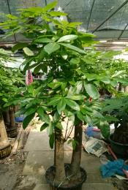
2 | 高绿萝 | 高约1.6米 | 株 | 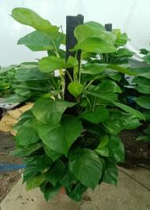
3 | 幸福树 | 高约2.2米 | 株 | 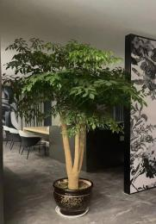
4 | 凤尾竹 | 高约2.2米 | 株 | 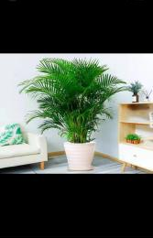
5 | 双层龙须 | 高1.6米 | 株 | 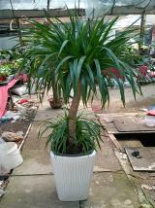
6 | 万年青 | 高约0.45米 | 株 | 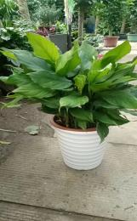
7 | 也门铁 | 高约0.4米 | 株 | 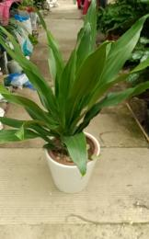
8 | 招财树 | 高约0.6米 | 株 | 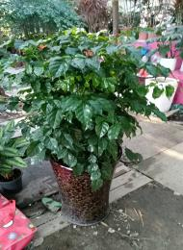
9 | 龙须树 | 高约0.5米 | 株 | 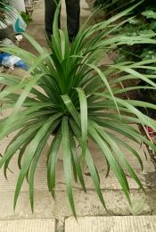
10 | 袖珍椰子（高盆） | 高约1.3米 | 株 | 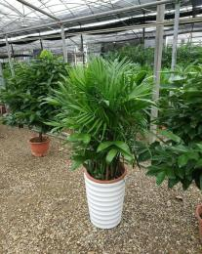
11 | 鸭脚木 | 高约1.3米 | 株 | 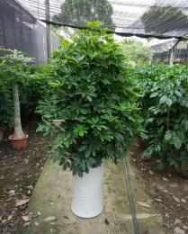
12 | 金钱树 | 高1.3米 | 株 | 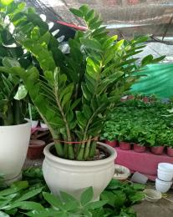
13 | 龟贝竹 | 高1.0米 | 株 | 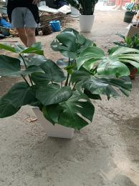
14 | 虎皮兰 | 高1.1米 | 株 | 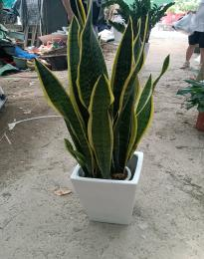
15 | 橡皮树 | 高0.9米 | 株 | 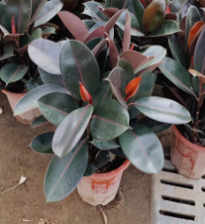
16 | 兰花 | 高0.7米 | 株 | 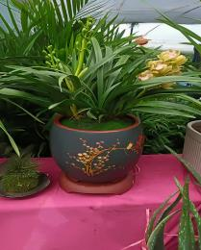
17 | 君子兰 | 高0.7米 | 株 | 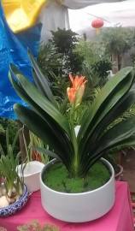
18 | 三棵龙须 | 高0.7米 | 株 | 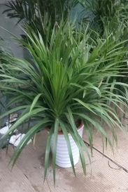
19 | 满堂红 | 高0.9米 | 株 | 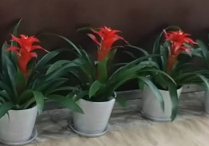
20 | 螺纹铁 | 高0.7米 | 株 | 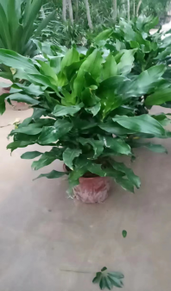
21 | 绿萝 | 高约0.45米 | 株 | 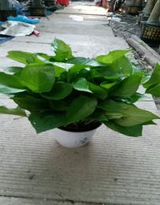
22 | 如意 | 高约0.4米 | 株 | 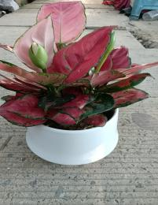
23 | 红掌 | 高约0.6米 | 株 | 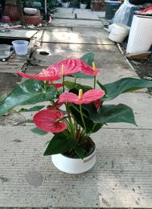
24 | 青苹果 | 高约0.5米 | 株 | 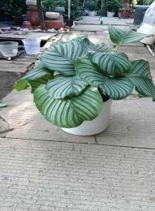
25 | 一帆风顺 | 高约0.5米 | 株 | 